**TRƯỜNG THCS TÙNG THIỆN VƯƠNG**

**MÔN LỊCH SỬ- KHỐI 9**

**Tuần 15:** từ ngày 13/12 đến ngày 18/12/2021

**Phần hai: LỊCH SỬ VIỆT NAM 1919 ĐẾN NAY**

**CHƯƠNG I: VIỆT NAM TRONG NHỮNG NĂM 1919 - 1930**

**Bài 14: VIỆT NAM SAU CHIẾN TRANH THẾ GIỚI THỨ NHẤT**

**Link xem bài giảng:** [**https://www.youtube.com/watch?v=ocNcLIk9M-I**](https://www.youtube.com/watch?v=ocNcLIk9M-I)

**A. NỘI DUNG BÀI HỌC**

**I. Chương trình khai thác lần hai của thực dân Pháp.**

- Nguyên nhân: Sau Chiến tranh thế giới thứ nhất, Pháp bị chiến tranh tàn phá nặng nề, nền kinh tế kiệt quệ -> Khai thác thuộc địa để bù đắp những thiệt hại do chiến tranh gây ra.

- Các chính sách:

+ Nông nghiệp: đầu tư vào đồn điền cao su, khai mỏ, tăng diện tích trồng cao su.

+ Công nghiệp: Chú trọng khai mỏ, mở thêm nhiều cơ sở mới.

+ Thương nghiệp: Pháp độc quyền, đánh thuế nặng với hàng hoá nhập khẩu.

+ Giao thông vận tải đầu tư và phát triển thêm.

+ Ngân hàng Đông Dương: Pháp chỉ huy.

-> Hạn chế phát triển công nghiệp, tăng cường thủ đoạn bóc lột vơ vét.

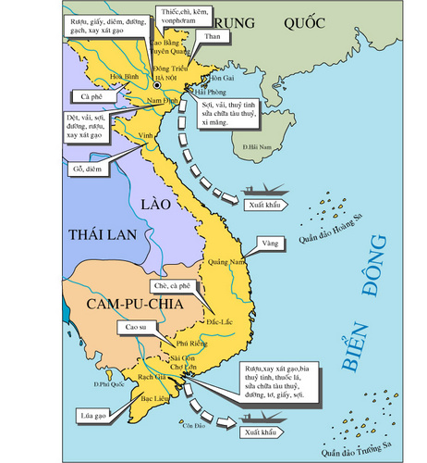

**Pháp khai thác thuộc địa lần hai**

**II. Các chính sách chính trị, văn hoá, giáo dục**. **(Học sinh tự học)**

**III. Xã hội Việt Nam phân hoá**.

- Địa chủ phong kiến: câu kết chặt chẽ và làm tay sai cho Pháp, áp bức bóc lột nhân dân. Một bộ phận nhỏ có tinh thần yêu nước.

- Giai cấp tư sản: phân hóa thành: Tư sản mại bản làm tay sai cho Pháp, tư sản dân tộc ít nhiều có tinh thần dân tộc, dân chủ.

- Tiểu tư sản thành thị: đời sống bấp bênh, bị chèn ép, có tinh thần hăng hái cách mạng.

- Nông dân: chiếm 90% dân số, họ bị thực dân, phong kiến áp bức. Họ bị bần cùng hóa, đây là lực lượng đông đảo và hăng hái của cách mạng.

- Giai cấp công nhân: ngày càng phát triển, bị áp bức bóc lột, có quan hệ gắn bó với nông dân, có truyền thống yêu nước...

=> Công nhân là giai cấp nắm quyền lãnh đạo.

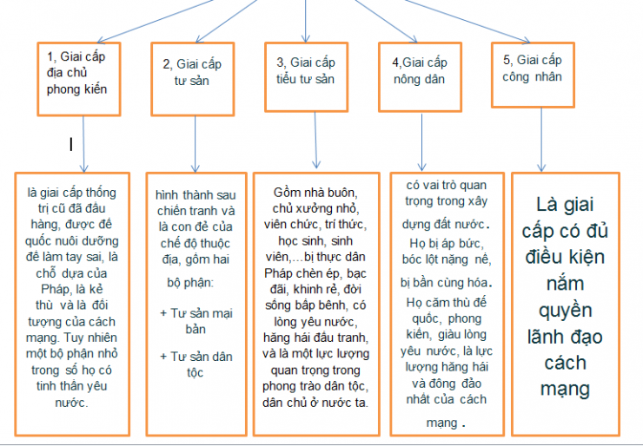

**B. BÀI TẬP HỌC SINH CẦN THỰC HIỆN**

**Câu 1: Nguyên nhân thúc đẩy cuộc khai thác thuộc địa lần thứ hai của Pháp là gì?**

A. Chuẩn bị cho chiến tranh thế giới.

###### B. Bù đắp những thiệt hại do chiến tranh thế giới gây ra.

C. Phát triển thuộc địa.

D. Biến Việt Nam thành thị trường tiêu thụ của Pháp.

**Câu 2:** **Tại sao tư bản Pháp tập trung vốn vào việc lập đồn điền cao su và khai thác than?**

A. Cao su và than có giá trị cao.

B. Việt Nam nhiều cao su và than.

###### C. Cao su và than là hai mặt hàng thị trường Pháp và thế giới có nhu cầu lớn.

D. Cao su và than dễ khai thác.

**Câu 3: Lực lượng hăng hái và đông đảo nhất của cách mạng Việt Nam là giai cấp nào?**

A. Giai cấp tiểu tư sản. B. Giai cấp tư sản.

###### C. Giai cấp nông dân.D. Giai cấp công nhân.

**Câu 4:** **Giai cấp nào có tinh thần cách mạng triệt để, có ý thức tổ chức kỉ luật gắn với nền sản xuất hiện đại, có quan hệ mật thiết với giai cấp nông dân?**

A. Giai cấp tiểu tư sản. B. Giai cấp tư sản.

C. Giai cấp nông dân. D. Giai cấp công nhân.

**Câu 5:** **Sau Chiến tranh thế giới thứ hai, xã hội Việt Nam tồn tại nhiều mâu thuẫn, trong đó mâu thuẫn cơ bản nhất là gì?**

A. Mâu thuẫn giữa nông dân và địa chủ.

###### B. Mâu thuẫn giữa nhân dân Việt Nam và thực dân Pháp.

C. Mâu thuẫn giữa công dân và tư bản.

D. Mâu thuẫn giữa tư sản Pháp và tư sản dân tộc.

**C. DẶN DÒ - HƯỚNG DẪN CỦA GIÁO VIÊN:**

1. Xem lại từ bài 14, ôn bài, chuẩn bị kiểm tra cuối học kì 1.

2. Học sinh vào **K12online xem bài giảng và làm bài tập tuần 15.**

* Mọi ý kiến thắc mắc cần giải đáp các em có thể trao đổi trực tiếp với giáo viên trong giờ học online qua Google Meet, trường hợp đặc biệt có thể liên hệ giáo viên:

|  |  |  |  |
| --- | --- | --- | --- |
| Giáo viên | Lớp dạy | zalo | Email |
| Phạm Ngọc Thanh Phương | 9/2, 9/4, 9/6, 9/8, 9/10, 9/12 | 0383595492 | [phamngocthanhphuong1303@gmail.com](mailto:phamngocthanhphuong1303@gmail.com) |
| Đặng Thị  Kim Ngân | 9/1, 9/3, 9/5, 9/7, 9/9, 9/11, 9/13 | 0933607169 | [dangthikimngan281089@gmail.com](mailto:dangthikimngan281089@gmail.com) |